MatheGrafix-Hilfe: Stochastik
Inhalt der Webseiten
- https://www.mathegrafix.de/tutorial/stoch5a.html,
- https://www.mathegrafix.de/tutorial/stoch5b.html,
- https://www.mathegrafix.de/tutorial/stoch5c.html und
- https://www.mathegrafix.de/tutorial/stoch5d.html
von Roland Hammes

Inhalt: Testen von Hypothesen

Aufgaben: Testen von Hypothesen
- Testen: Linksseitiger Test, Fehler 1. und 2. Art - 2 -
- Testen: Rechtsseitiger Test - 5 -
- Testen: Beidseitiger Test - 7 -
- Testen: Vorgegebener Ablehnungsbereich - 9 -

Testen: Linksseitiger Test, Fehler 1. und 2. Art
Testen von Hypothesen: Der Ablehnungsbereich eines linksseitigen Tests wird nach Vorgabe des Signifikanzniveaus berechnet. Außerdem wird der Fehler 2. Art bestimmt.

Aufgabe: Linksseitiger Test, Fehler 1. und 2. Art
Der Vertreter einer Schuhmarke behauptet, dass mindestens 70 % aller Schuhgeschäfte die von ihm vertriebene Marke führen. Bei einer Überprüfung führen von 100 Schuhgeschäften allerdings nur 62 die Marke des Vertreters.
- Lässt sich hieraus mit einer Irrtumswahrscheinlichkeit von höchstens 10% ein Widerspruch gegen die Behauptung des Vertreters herleiten?
- Mit welcher Wahrscheinlichkeit wird die Behauptung des Vertreters fälschlicherweise angenommen, wenn in Wirklichkeit nur 60 % aller Schuhgeschäfte die von ihm vertriebene Marke führen (Fehler 2. Art)?

Lösung
a. Lösung: Bestimmung des Ablehnungsbereichs mit den Tabellen der Binomialverteilung und mit der Näherungsformel von de Moivre-Laplace:
- Stichprobenumfang: n = 100
- Ein Treffer bedeutet: Das Schuhgeschäft führt die Marke des Vertreters.
- Anzahl der Treffer in der Stichprobe: 62
- Zufallsgröße X: Anzahl der Treffer
- X ist bei wahrer Nullhypothese B_{100;0,7}-verteilt.
- Die Hypothesen lauten: H₀:p ≥ 0,7 (Die Behauptung des Vertreters sei wahr) und H₁:p < 0,7.
Da kleine Werte von X gegen H₀ sprechen, handelt es sich um einen linksseitigen Test.
- Vorgegebenes Signifikanzniveau: α = 10%
- Bestimmung des Ablehnungsbereichs:
  - Methode 1: Lösung mit den Tabellen der Binomialverteilung
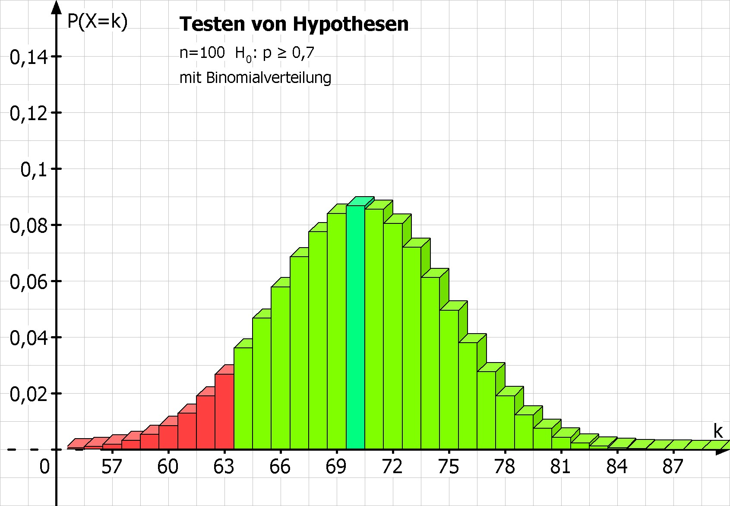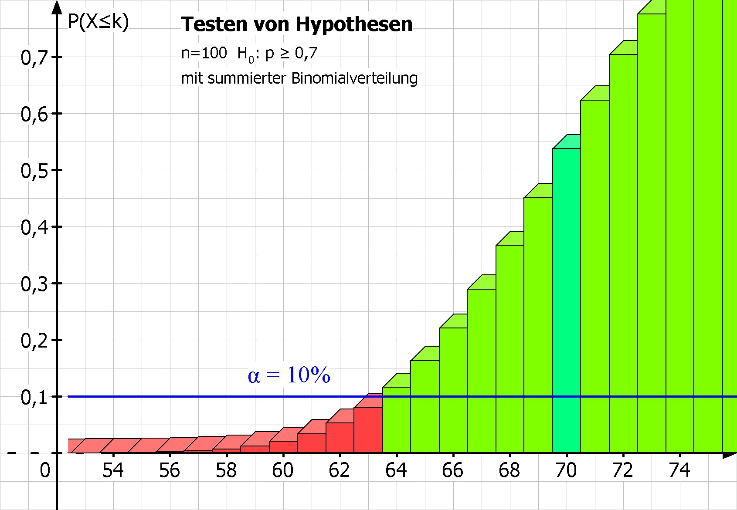
Gesucht ist die größte Trefferzahl k mit P(X ≤ k) ≤ 10% = α.
MatheGrafix liefert den Ablehnungsbereich {0,1,...,63}.
Der genaue Wert für α ist bei dieser Methode 7,99%.
Bild oben: Diese Darstellung wird von MatheGrafix automatisch generiert. MatheGrafix berechnet den Ablehnungsbereich von 0 bis 63.
Bild unten: Bei der summierten Binomialverteilung wurde die Grenze α=10% eingezeichnet, die deutlich den Ablehnungsbereich von 0 bis 63 festlegt.
  - Methode 2: Lösung mit der Näherungsformel von de Moivre-Laplace
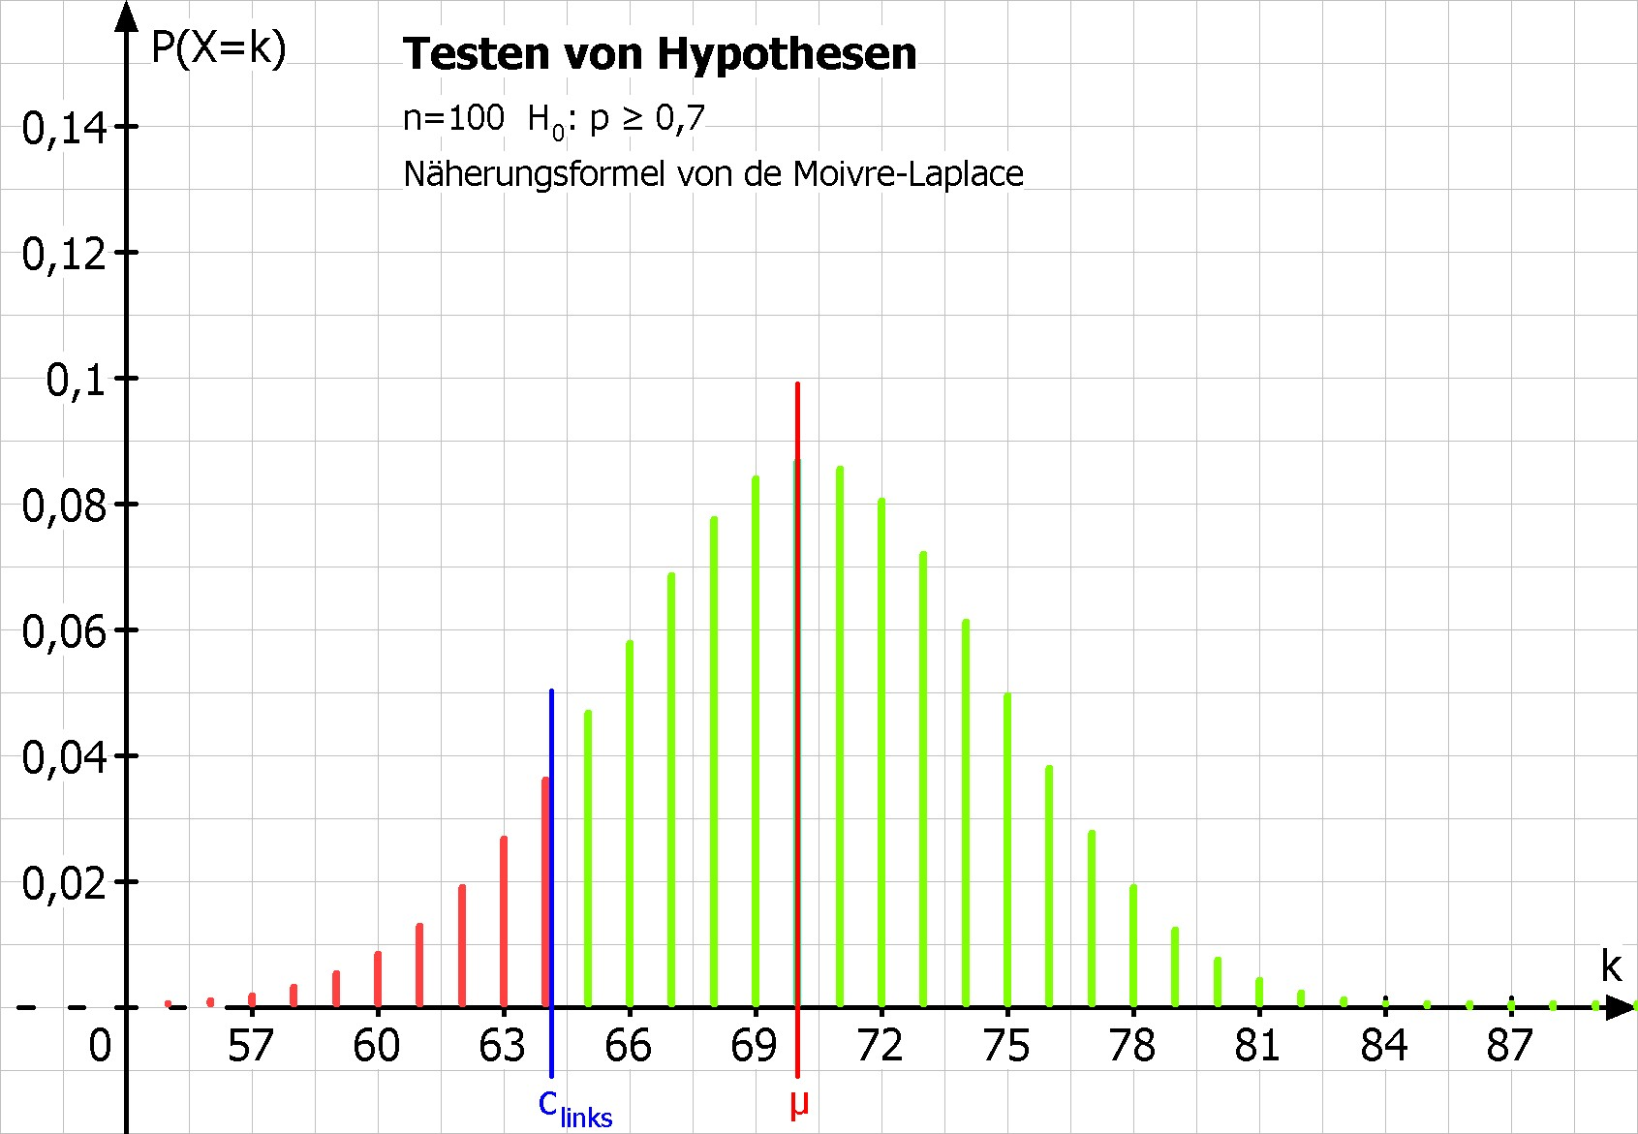
Man berechnet die Grenze c_{links} = µ - 1,28*σ = 64,13, diese trennt den Ablehnungsbereich und den Annahmebereich.
MatheGrafix liefert mit dieser Methode den etwas größeren Ablehnungsbereich {0,1,...,64}.
Der genaue Wert für α ist hier 11,61%.
Bild: Bei dieser Methode trennt die Senkrechte bei c_{links} den Ablehnungsbereich und den Annahmebereich. Die Darstellung mit Rechtecken oder Quadern eignet sich hier nicht, da die Trennung so nicht sichtbar wird. Daher wird die Binomialverteilung als Stabdiagramm dargestellt.
Ergebnis: Da 62 bei beiden Methoden im Ablehnungsbereich liegt, wird H₀ verworfen. Mit einer Irrtumswahrscheinlichkeit von höchstens 10% lässt sich ein Widerspruch zur Behauptung des Vertreters herleiten.
b. Lösung: Bestimmung des Fehlers 2. Art mit den Tabellen der Binomialverteilung und mit der Näherungsformel von de Moivre-Laplace:
- Stichprobenumfang: n = 100
- Ein Treffer bedeutet: Das Schuhgeschäft führt die Marke des Vertreters.
- Zufallsgröße X': Anzahl der Treffer
- Die tatsächliche Trefferwahrscheinlichkeit beträgt p' = 0,6.
- X' ist dann B_{100;0,6}-verteilt.
- Bestimmung des Fehlers 2. Art:
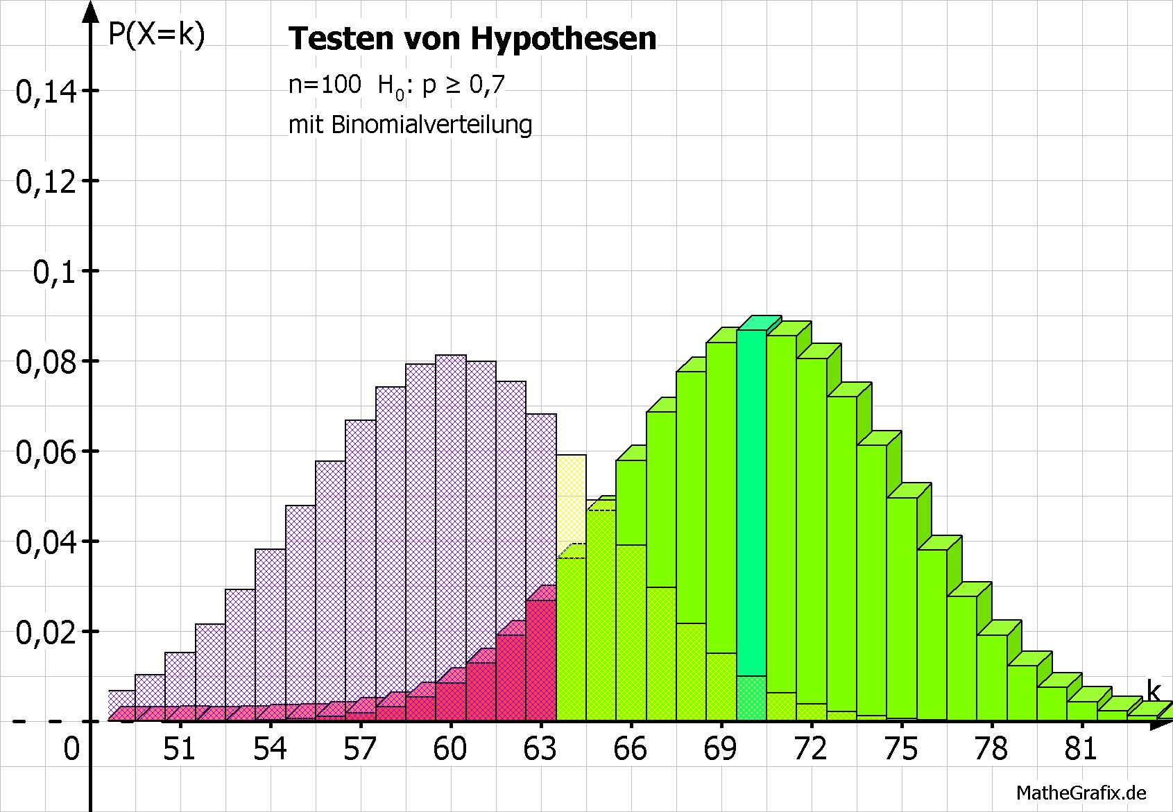
Bild
Auch diese Darstellung wird von MatheGrafix automatisch generiert. MatheGrafix berechnet ebenfalls den Fehler 2. Art nach der gewünschten Methode (mit Hilfe der Tabelle der Binomialverteilung oder mit Hilfe der Näherungsmethode).
Die alternative Verteilung zu p=0,6 wird kariert dargestellt und über die ursprüngliche Verteilung gelegt.
Der für den Fehler 2. Art zu berechnende Bereich ist gelb kariert und entspricht dem Annahmebereich der ursprünglichen Verteilung mit p=0,7.
  - Methode 1: Lösung mit den Tabellen der Binomialverteilung
Mit p' = 0,6 gilt für den Fehler 2. Art: β = P(X' ∊ Annahmebereich) = P(X' ≥ 64) = 23,86%.
  - Methode 2: Lösung mit der Näherungsformel von de Moivre-Laplace
Mit p' = 0,6 gilt für den Fehler 2. Art: β = P(X' ∊ Annahmebereich) = P(X' ≥ 65) = 17,88% (Anzeige von "binomial" auf "Näherung" umgestellt!).
Ergebnis: Der Fehler zweiter Art beträgt β ≈ 24% nach dem Verfahren mit den Tabellen der Binomialverteilung, β ≈ 18% mit dem Näherungsverfahren. Die Behauptung des Vertreters wird mit einer Wahrscheinlichkeit von etwa 24% (18%) fälschlicherweise angenommen.

Testen: Rechtsseitiger Test
Testen von Hypothesen: Der Ablehnungsbereich eines rechtsseitigen Tests wird nach Vorgabe des Signifikanzniveaus berechnet.

Aufgabe: Rechtsseitiger Test, Berechnung des Ablehnungsbereichs
Von den in einem Betrieb gefertigten Glühlampen haben 25% eine Brenndauer von weniger als 6000 Stunden. Durch ein neuartiges Herstellungsverfahren soll die Qualität verbessert werden. Aus der neuen Fertigung werden 100 Glühlampen entnommen. Wie viele davon müssen mindestens mehr als 6000 Stunden brennen, damit man das neue Verfahren mit einer Irrtumswahrscheinlichkeit von höchstens 5 % als besser bezeichnen kann?

Lösung
Bestimmung des Ablehnungsbereichs mit den Tabellen der Binomialverteilung und mit der Näherungsformel von de Moivre-Laplace:
- Stichprobenumfang: n = 100
- Treffer bedeutet: Die Glühlampe brennt mindestens 6000 Stunden.
- Zufallsgröße X: Anzahl der Treffer bzw. Anzahl der Glühlampen, die mindestens 6000 Stunden brennen.
- X ist bei wahrer Nullhypothese B_{100;0,75}-verteilt.
- Die Hypothesen lauten: H₀:p ≤ 0,75 (die Qualität sei geblieben) und H₁:p > 0,75.
Da große Werte von X gegen H₀ sprechen, handelt es sich um einen rechtsseitigen Test.
- Vorgegebenes Signifikanzniveau: α = 5%
- Bestimmung des Ablehnungsbereichs:
  - Methode 1: Lösung mit den Tabellen der Binomialverteilung
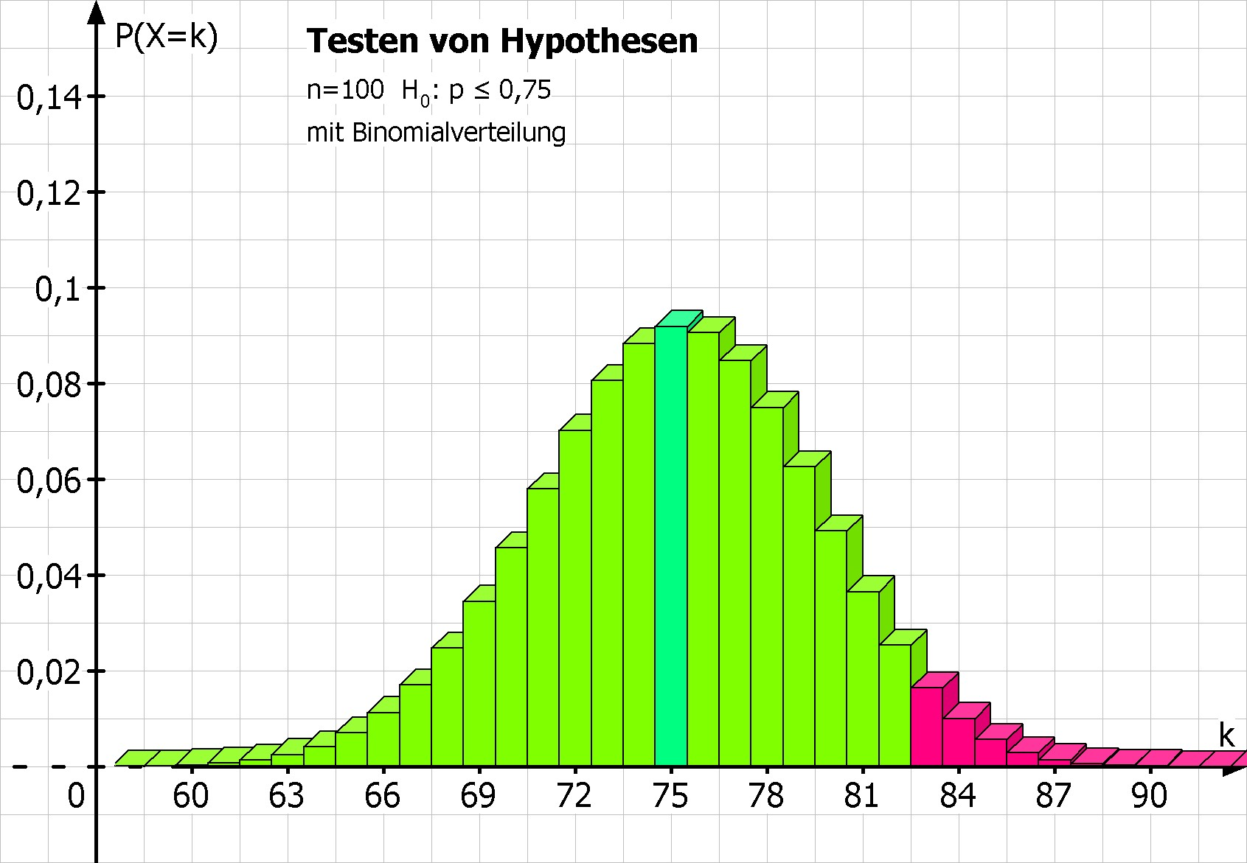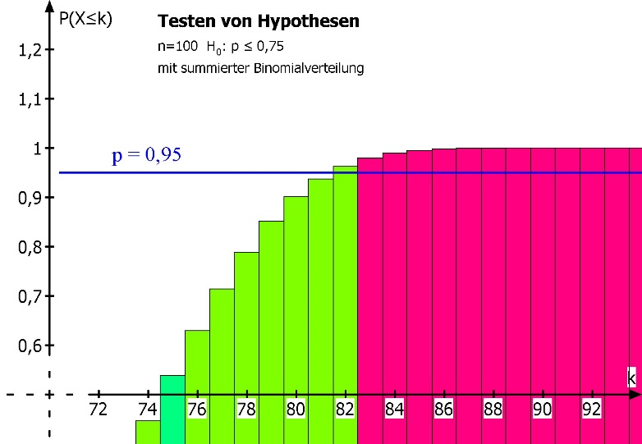
Gesucht ist die kleinste Trefferzahl k mit P(X≥k) = 1-P(X≤k-1) ≤ 5% = α.
MatheGrafix liefert den Ablehnungsbereich {83,84,85, ... ,100}.
Der genaue Wert für α ist bei dieser Methode 3,76%.
Bild oben: Diese Darstellung wird von MatheGrafix automatisch generiert. MatheGrafix berechnet den Ablehnungsbereich von 83 bis 100.
Bild unten: Bei der summierten Binomialverteilung wurde die Grenze p = 0,95 = 1-α eingezeichnet.
Warum trennt nun diese Grenze nicht die Bereiche auf dem Bild?
P(Annahmebereich) darf dabei nicht unter dieser Grenze liegen, da sonst P(Ablehnungsbereich) > 5% wird.
In Formeln: Aus P(X≥k) = 1-P(X≤k-1) ≤ 5% folgt ja P(X≤k-1) ≥ 0,95: Auf dem Bild sieht man P(X≤82) ≥ 0,95, also ist k-1=82 und damit k=83.
  - Methode 2: Lösung mit der Näherungsformel von de Moivre-Laplace
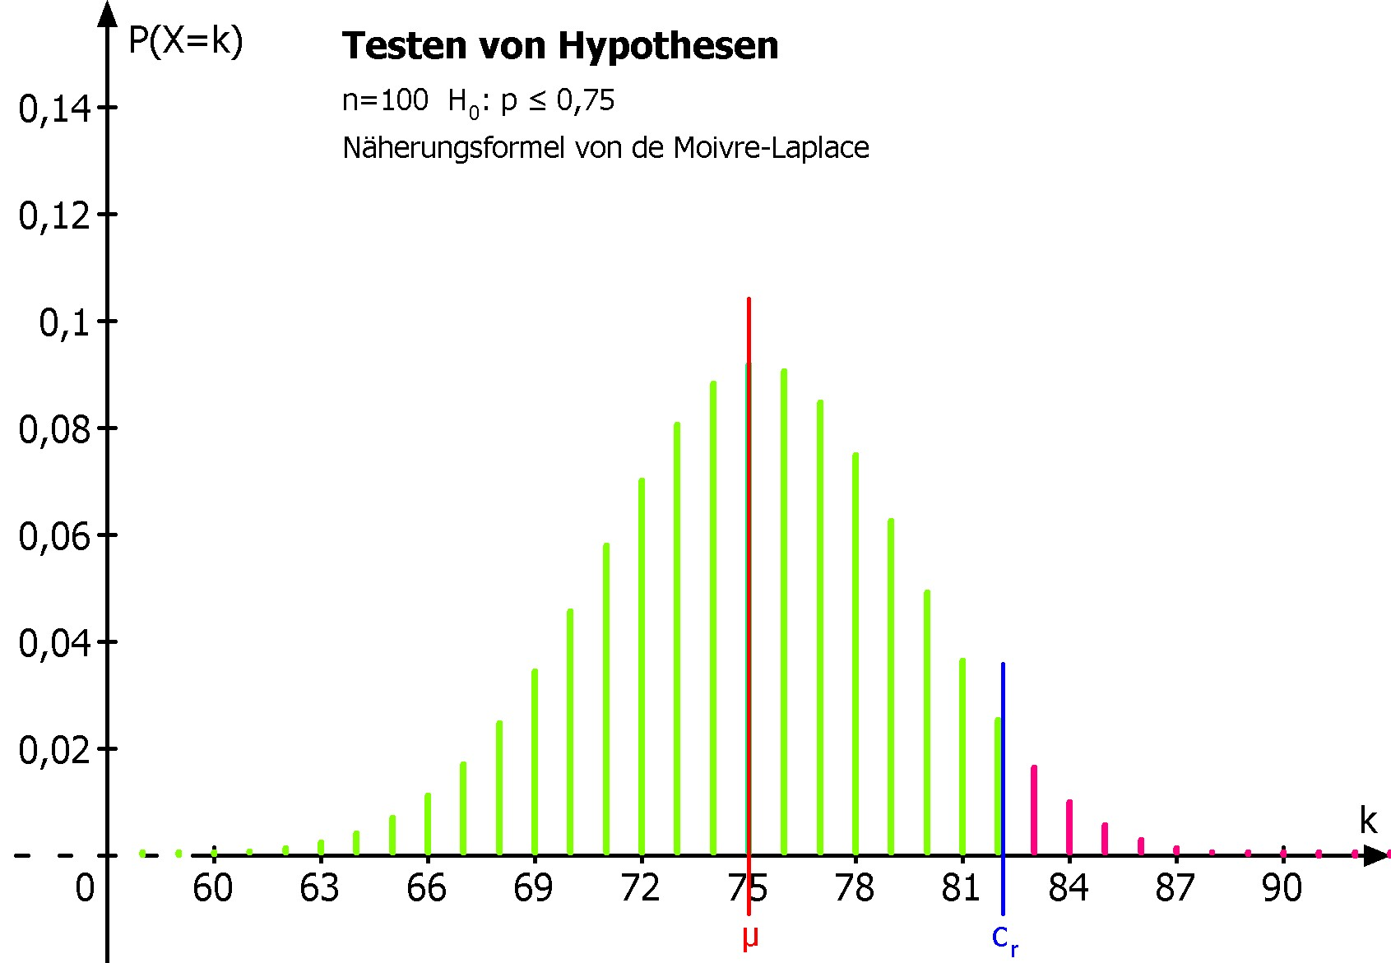
Man berechnet die Grenze c_{rechts} = µ + 1,64*σ = 82,12, diese trennt den Ablehnungsbereich und den Annahmebereich.
MatheGrafix liefert mit dieser Methode ebenfalls den Ablehnungsbereich {83,84,85, ... ,100}.
Bild: Bei dieser Methode trennt die Senkrechte bei c_{rechts} den Ablehnungsbereich und den Annahmebereich. Die Darstellung mit Rechtecken oder Quadern eignet sich hier nicht, daher wird die Binomialverteilung als Stabdiagramm dargestellt.
Ergebnis: Brennen mehr als 82 Lampen länger als 6000 Stunden, kann das neuartige Herstellungsverfahren mit einer Irrtumswahrscheinlichkeit von 5% als besser bezeichnet werden.

Testen: Beidseitiger Test
Testen von Hypothesen: Der Ablehnungsbereich eines beidseitigen Tests wird nach Vorgabe des Signifikanzniveaus berechnet.

Aufgabe: Beidseitiger Test, Berechnung des Ablehnungsbereichs
Beim Münzwurf geht man davon aus, dass beide Ereignisse Wappen und Zahl gleichwahrscheinlich sind mit der Trefferwahrscheinlichkeit p = 0,5 für Wappen. Zur Überprüfung soll eine Münze nun 33-mal geworfen werden, wobei das Signifikanzniveau auf 5% festgelegt wird.

Lösung
Bestimmung des Ablehnungsbereichs mit den Tabellen der Binomialverteilung und mit der Näherungsformel von de Moivre-Laplace:
- Stichprobenumfang: n = 33
- Treffer bedeutet: Wappen liegt oben.
- Zufallsgröße X: Anzahl der Treffer
- X ist bei wahrer Nullhypothese B_{33;0,5}-verteilt.
- Die Hypothesen lauten: H₀:p = 0,5 (Die Münze sei ideal) und H₁:p ≠ 0,5.
Da große Werte und kleine Werte von X gegen H₀ sprechen, handelt es sich um einen beidseitigen Test.
- Vorgegebenes Signifikanzniveau: α = 5%
- Bestimmung des Ablehnungsbereichs:
  - Methode 1: Lösung mit den Tabellen der Binomialverteilung
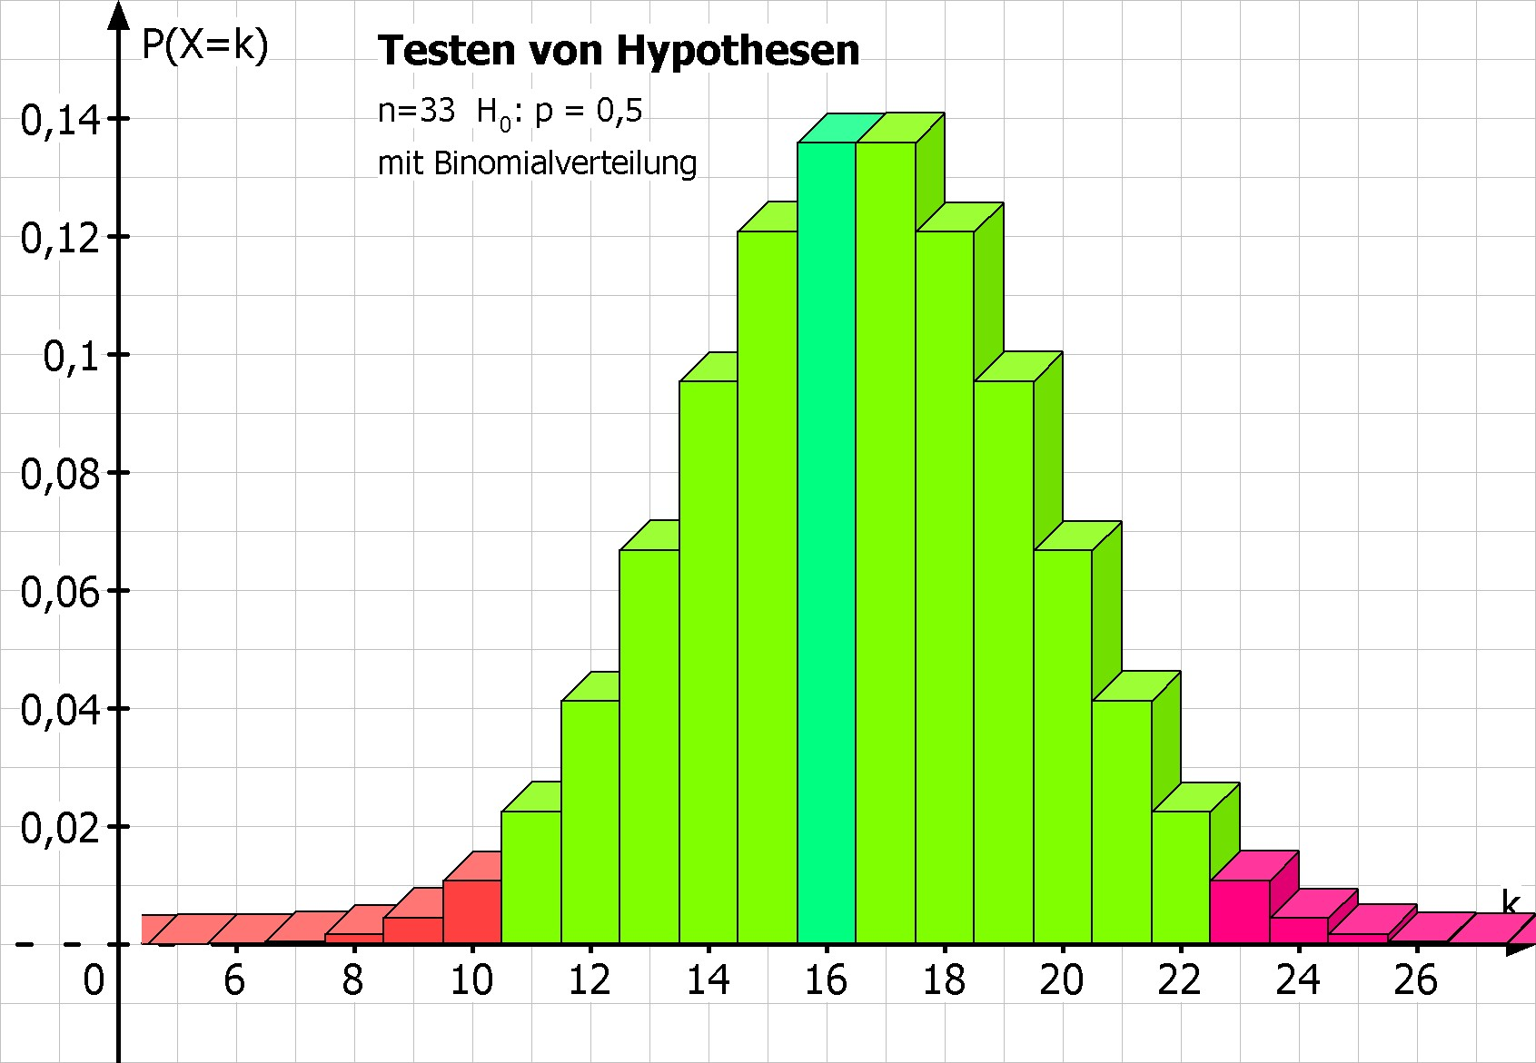
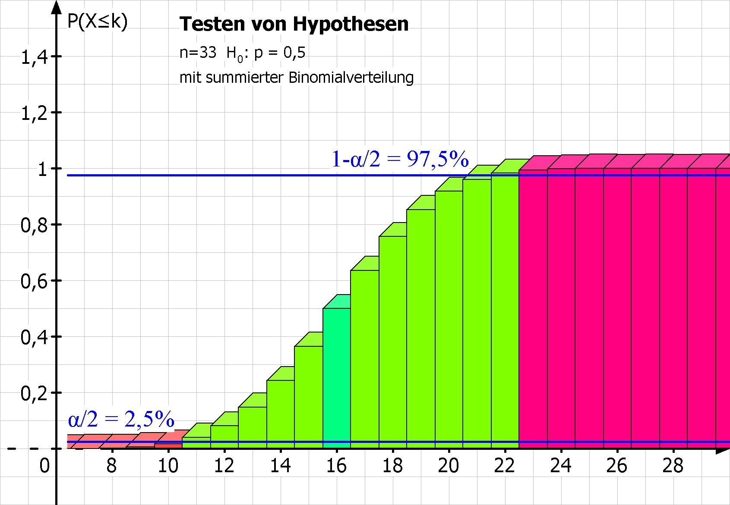
Gesucht ist die kleinste Trefferzahl k mit P(X≥k) = 1-P(X≤k-1) ≤ 2,5% = α/2 und
die größte Trefferzahl k mit P(X ≤ k) ≤ 2,5%% = α/2.
MatheGrafix liefert den Ablehnungsbereich {0,...,10} ∪ {23,...,33}.
Der genaue Wert für α ist bei dieser Methode 3,50%.
Bild oben: Diese Darstellung wird von MatheGrafix automatisch generiert. MatheGrafix berechnet den Ablehnungsbereich {0,...,10} ∪ {23,...,33}.
Bild unten: Bei der summierten Binomialverteilung wurden zwei Grenzen eingezeichnet:
- die untere Grenze α=2,5% trennt den unteren Ablehnungsbereich vom Annahmebereich.
- die obere Grenze 1-α=97,5% liefert wegen P(X≤k-1) ≥ 0,975 den Wert k-1=22, damit k=23 als untere Grenze für den oberen Ablehnungsbereich.
  - Methode 2: Lösung mit der Näherungsformel von de Moivre-Laplace
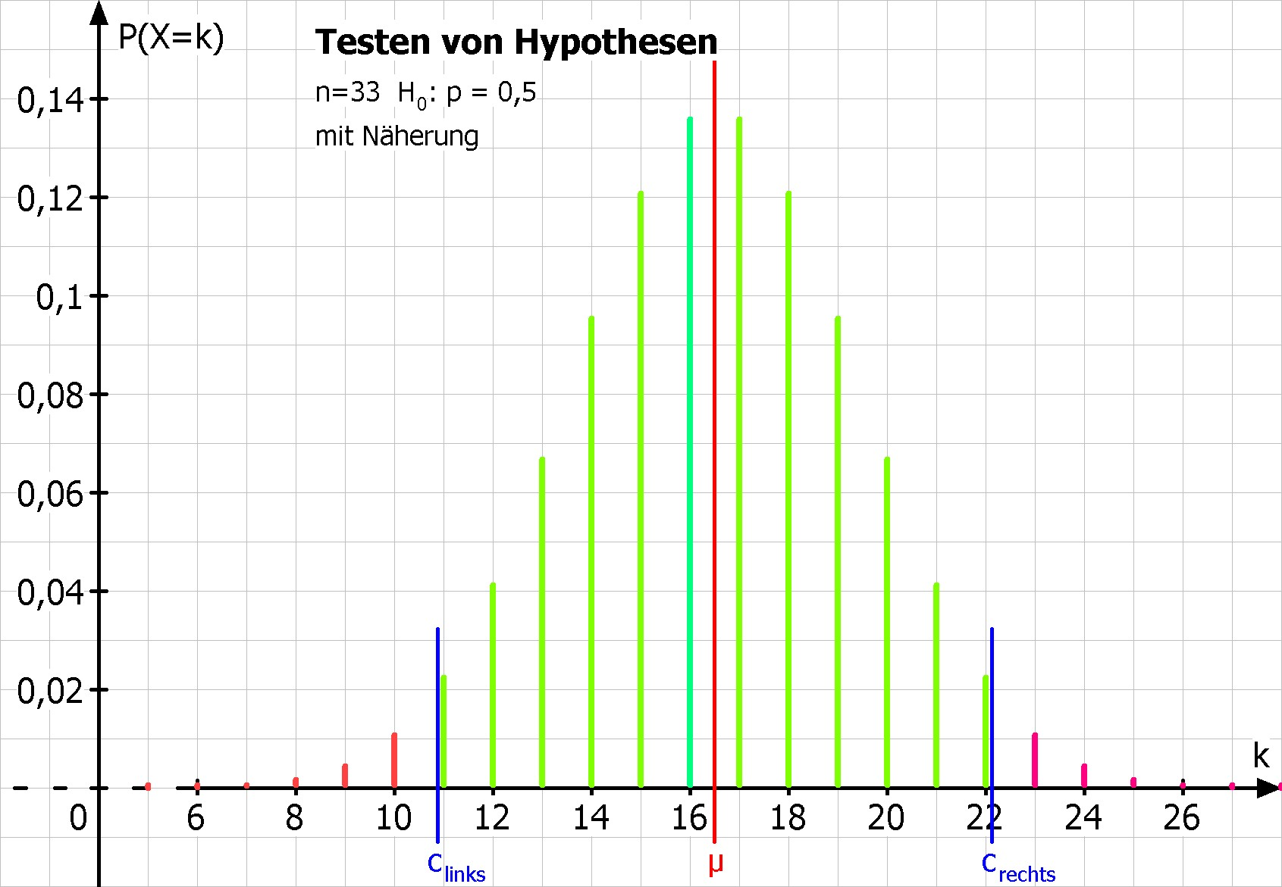
Man berechnet die Grenzen c_{links} = µ - 1,96*σ = 10,87 und c_{rechts} = µ + 1,96*σ = 22,13, diese trennen den Ablehnungsbereich vom Annahmebereich.
MatheGrafix liefert mit dieser Methode ebenfalls den Ablehnungsbereich {0,...,10} ∪ {23,...,36}.
Bild: Bei dieser Methode trennen die Senkrechten bei c_{links} und c_{rechts} den Ablehnungsbereich vom Annahmebereich. Die Darstellung mit Rechtecken oder Quadern eignet sich hier nicht, da die Trennung so nicht sichtbar wird. Daher wird die Binomialverteilung als Stabdiagramm dargestellt.
Ergebnis: Der Ablehnungsbereich von H₀ ist {0,...,10} ∪ {23,...,36}. Fallen bei 33 Würfen weniger als 11 oder mehr als 22-mal Wappen, kann mit einer Irrtumswahrscheinlichkeit von 5% abgelehnt werden, dass die Münze ideal ist.

Testen: Vorgegebener Ablehnungsbereich
Testen von Hypothesen: Der Ablehnungsbereich eines rechtsseitigen Tests ist vorgegeben, das Signifikanzniveaus wird berechnet.

Alte Bauernregel zur Nullhypothese (aus der Mundart)
"Wo ich den Ablehnungsbereich fin',
schaut ja auch mein Zeichen hin!"
Zur Erläuterung: In dieser Aufgabe ist der Ablehnungsbereich rechts, von den Zeichen ≥ und ≤ "schaut" nur das Zeichen ≤ nach rechts: Also hätte der Bauer die Nullhypothese H₀:p ≤ 0,5 gewählt.

Aufgabe: Vorgegebener Ablehnungsbereich, Berechnung des Fehlers 1. Art
Bei einem Test werden 25 Fragen gestellt, die mit ja oder mit nein zu beantworten sind. Der Prüfer vermutet, dass sich ein Prüfling nur aufs Raten verlässt. Um seine Vermutung zu testen, greift er zu folgender Entscheidungsregel: Gibt der Prüfling mehr als 15 richtige Antworten, so geht der Prüfer von seiner Vermutung ab. Wie groß ist die Wahrscheinlichkeit, hierbei eine Fehlentscheidung zu treffen?

Lösung
Bestimmung des Signifikanzniveaus mit den Tabellen der Binomialverteilung und mit der Näherungsformel von de Moivre-Laplace:
- Stichprobenumfang: n = 25
- Treffer bedeutet: Der Prüfling hat die Frage richtig beantwortet bzw. richtig geraten.
- Zufallsgröße X: Anzahl der Treffer bzw. der richtig beantworteten Fragen
- X ist bei wahrer Nullhypothese B_{25;0,5}-verteilt.
- Die Hypothesen lauten: H₀:p = 0,5 (Es wird nur geraten!) und H₁:p > 0,5.
Da große Werte von X gegen H₀ sprechen, handelt es sich um einen rechtsseitigen Test. Kleine Werte von X sprechen in diesem Fall eher für H₀, daher handelt es sich nicht um einen beidseitigen Test, man könnte daher auch H₀:p ≤ 0,5 setzen.
- Der Ablehnungsbereich ist vorgegeben mit {16,17,18,...,25}.
- Bestimmung des Ablehnungsbereichs:
  - Methode 1: Lösung mit den Tabellen der Binomialverteilung
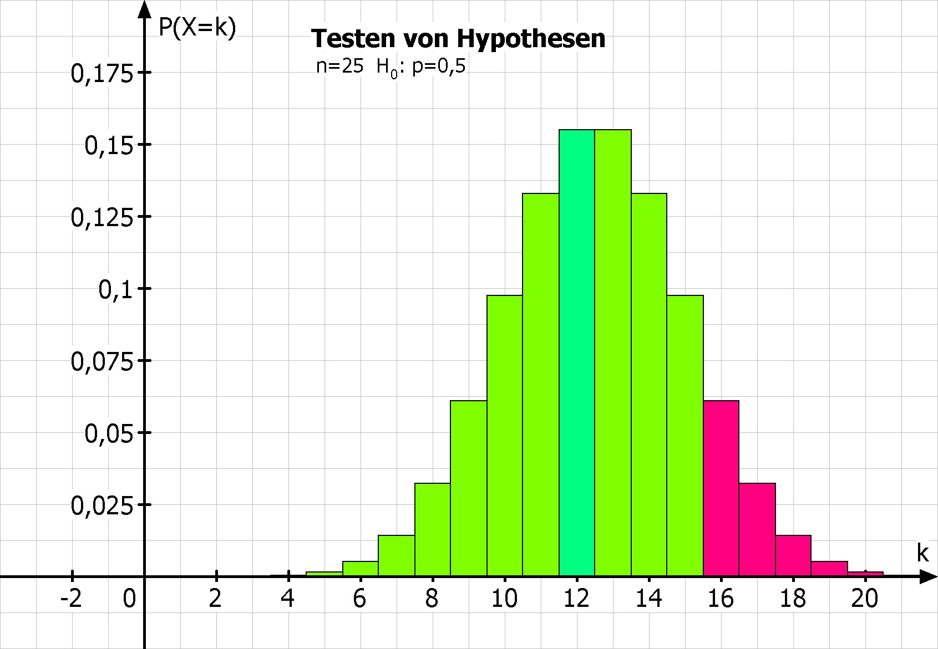
Bestimmung der zugehörigen Irrtumswahrscheinlichkeit α:
Es gilt P(X≥16) = 1-P(X≤15) ≤ α.
MatheGrafix liefert den exakten Wert α = 11,48%.
Bild: Diese Darstellung erhält man unter dem Reiter "Binomial.", hierfür benötigt man nicht(!) das Modul "Testen".
Im Rechenmodul wählt man unter dem Reiter "Binomialverteilung" den Bereich X≥16 aus und liest die Wahrscheinlichkeit 11,48% ab.
Die Näherung erhält man ohne weitere Eingaben mit einem Wechsel auf den Reiter "Näherungsformel von de Moivre-Laplace" und liest hier die Wahrscheinlichkeit 11,51% ab. Da bei beiden Methoden der Ablehnungsbereich gleich bleibt, benötigt man zur Darstellung kein weiteres Bild.
  - Methode 2: Lösung mit der Näherungsformel von de Moivre-Laplace
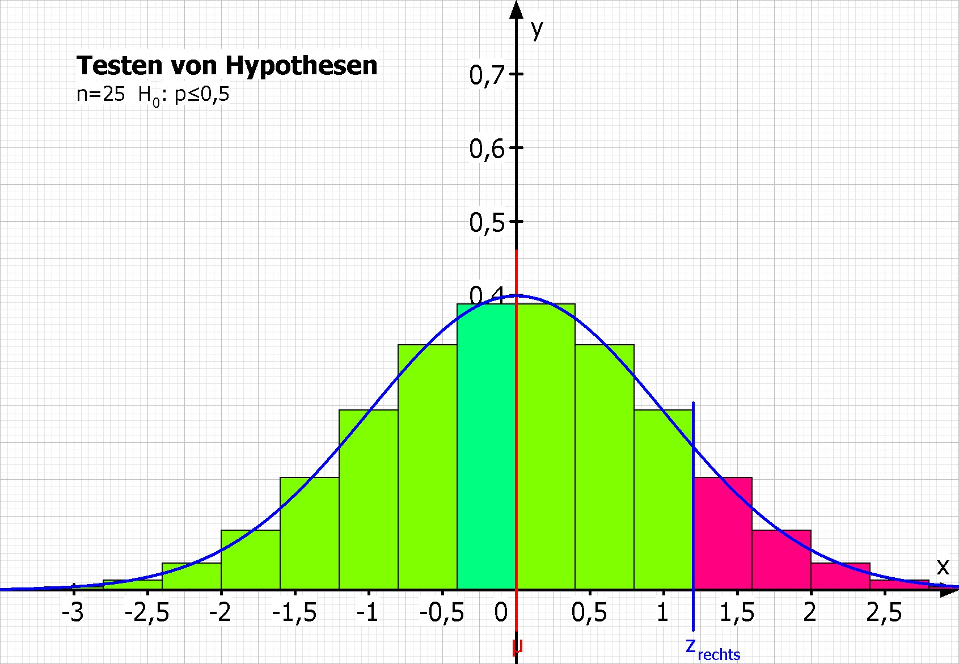
Man berechnet die summierte Wahrscheinlichkeit mit P(X≥16) = 1-P(X≤15) = 1-Φ(1,20) = 0,1151.
MatheGrafix liefert mit dieser Methode α = 11,51%.
Bild: Diese Darstellung erhält man unter dem Reiter "Näherungsformel von de Moivre-Laplace", indem man im Feld "Was wird gezeichnet?" ein Häkchen bei "Normalverteilung" und "standardisiert" setzt: Hier kann man den transformierten Wert z_{rechts} = 1,20 ablesen, der die Bereiche trennt und in der Rechnung 1-Φ(1,20) zu finden ist.
Ergebnis: Werden bei 25 Fragen mehr als 15 richtig beantwortet, kann H₀ abgelehnt werden: Die Vermutung bzw. Hypothese wird also abgelehnt, dass die Antworten geraten sind!
Mit einer Wahrscheinlichkeit von etwa 11,48% (bzw. 11,51% mit Näherung) ist dabei eine Fehlentscheidung möglich.

